# AX1 Pro 安装指南

本指南主要介绍设备包装清单、连线/设置上网方法、指示灯/接口/按钮说明、常见问题及安全信息，若要了解更多功能设置，请查看产品使用说明书（Web配置指南）。

#### 包装清单

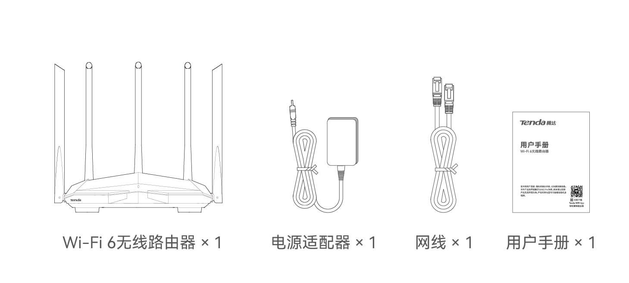

#### 连线

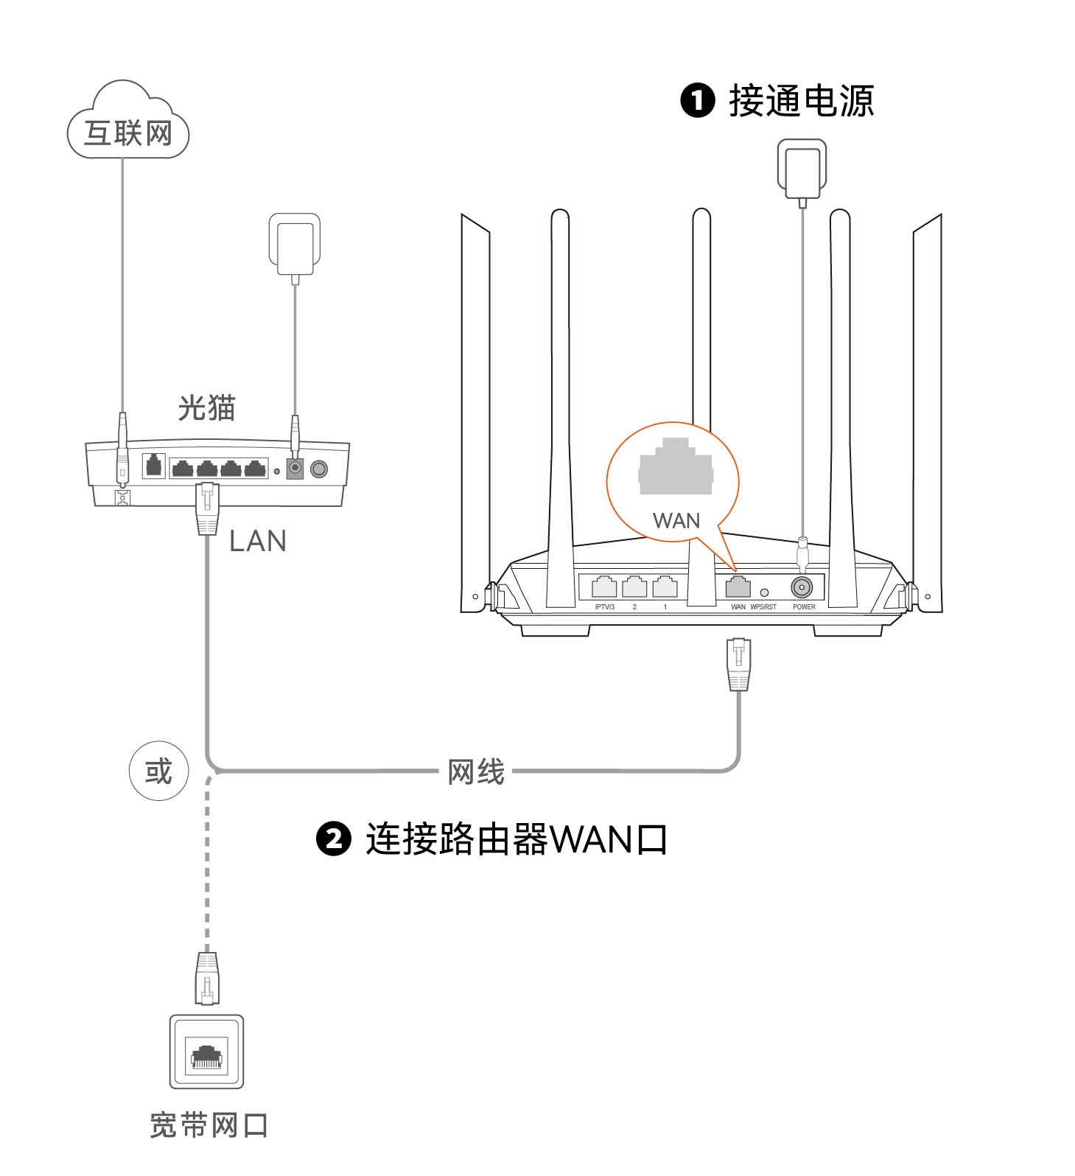

为了更好的上网体验，建议：

* 将路由器放置在较高且通风良好的无遮挡位置，不要放在密闭空间或墙角；
* 将路由器的天线全部竖直展开；
* 使路由器远离金属遮挡物，如弱电箱、金属架等；
* 使路由器远离电气设备，如微波炉、电磁炉、烤箱、电冰箱及座机电话等。

#### 设置上网

#### 1.

手机或电脑连接路由器无线网络。默认无线名称请查看机身底面铭牌。

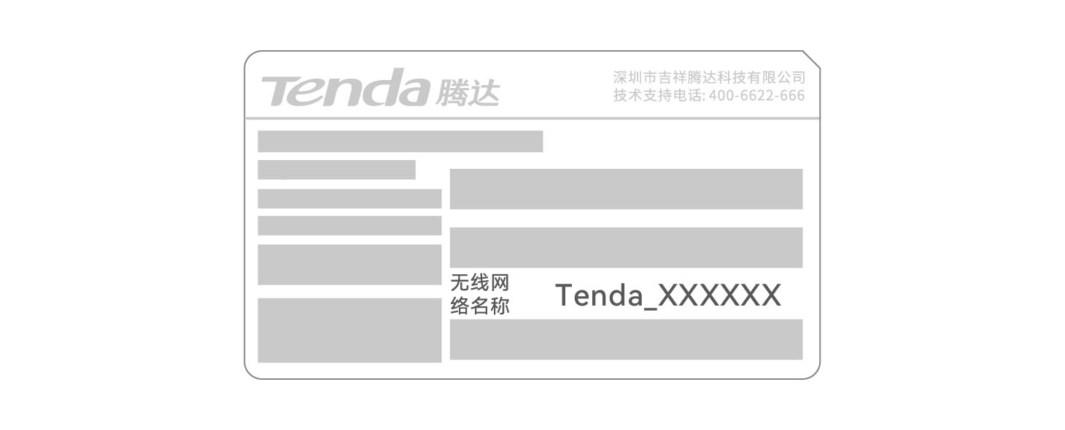

#### 2.

打开浏览器，在地址栏输入**[tendawifi.com](http://tendawifi.com)**进入路由器管理页面。或打开**Tenda WiFi App**，按界面提示操作。  
 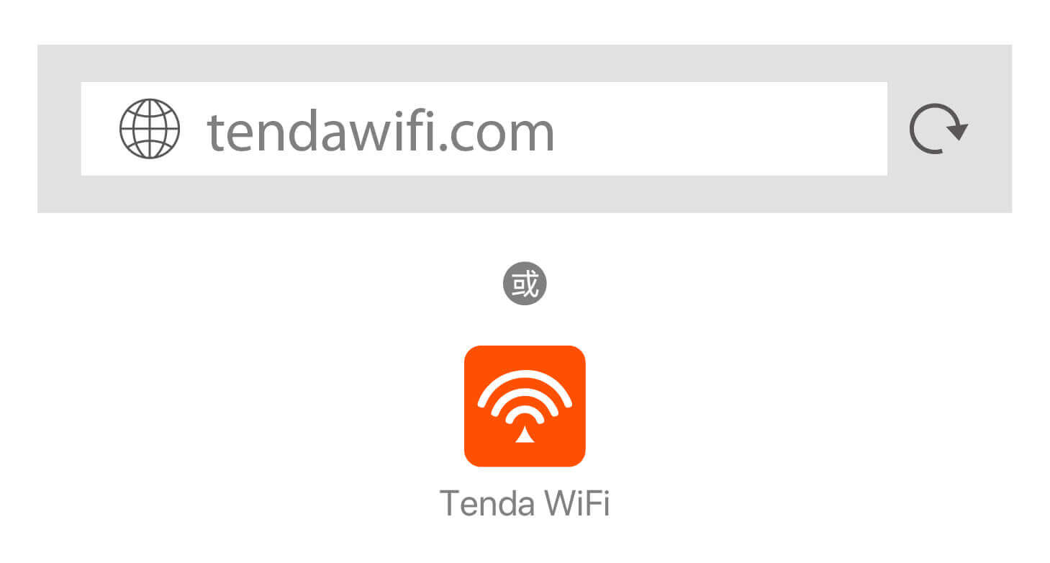

#### 提示

#### 若您没有预装Tenda WiFi App，可扫描以下二维码下载安装，或者在手机的安卓应用市场或iOS App Store中下载安装。



#### 若没有进入路由器管理页面，请参考常见问题解决。

#### 若App不能发现路由器，请参考常见问题解决。

#### 3.

根据操作向导完成设置，下图以电脑端浏览器设置为例。  
①



②  
情景一：您的网络无需任何配置就可以上网（如，已通过光猫拨号上网）。

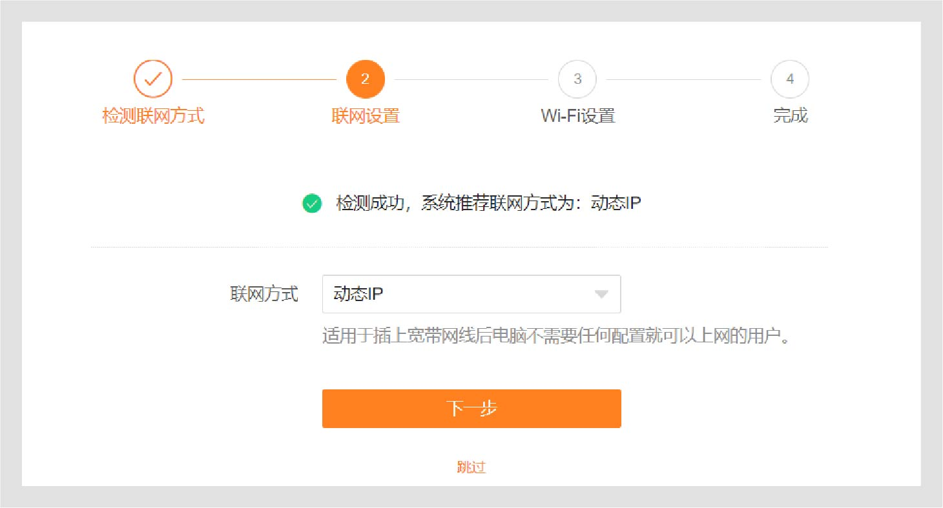

情景二：您的网络需要输入宽带账号和密码才能上网。

* 若您记得宽带账号和密码，请直接输入。
* 若您忘记了宽带账号和密码，请：点击**从旧路由器导入宽带账号密码**，然后根据提示操作。或联系宽带运营商获取宽带账号密码，然后手动输入。

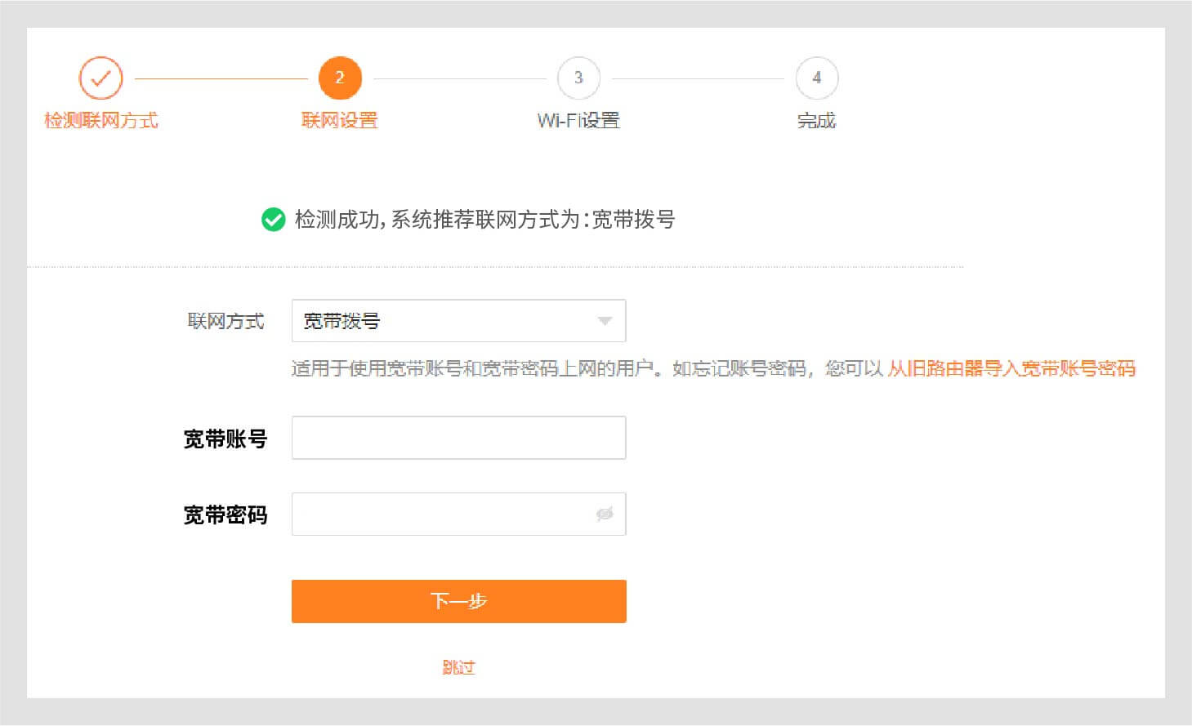

③

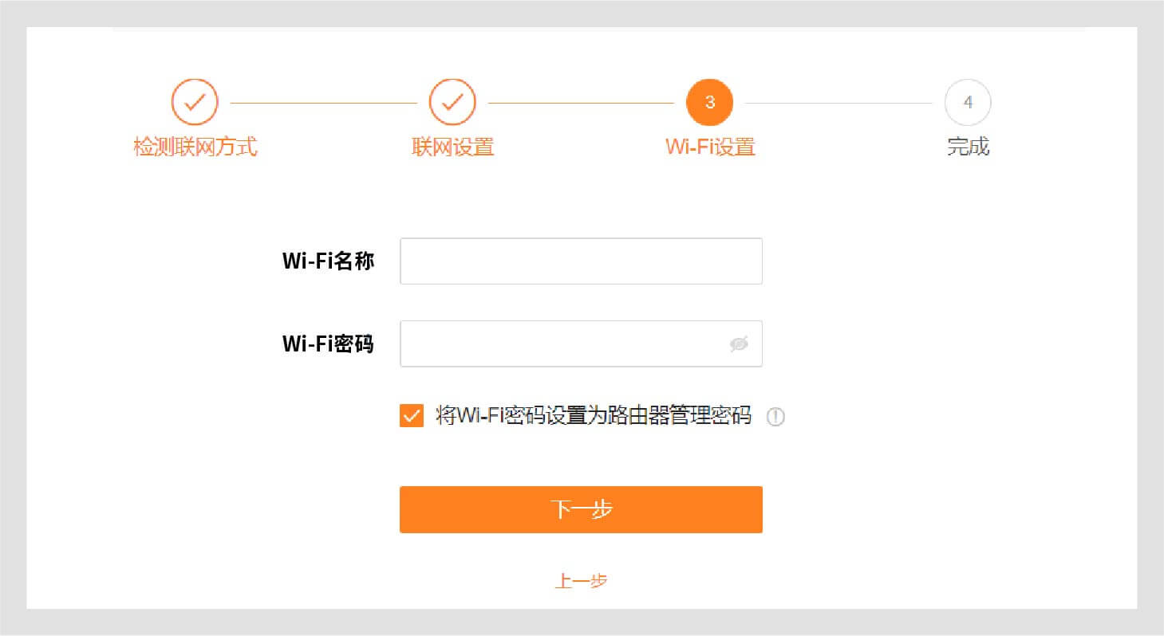

**设置完成**。

指示灯绿色长亮，表示联网成功。

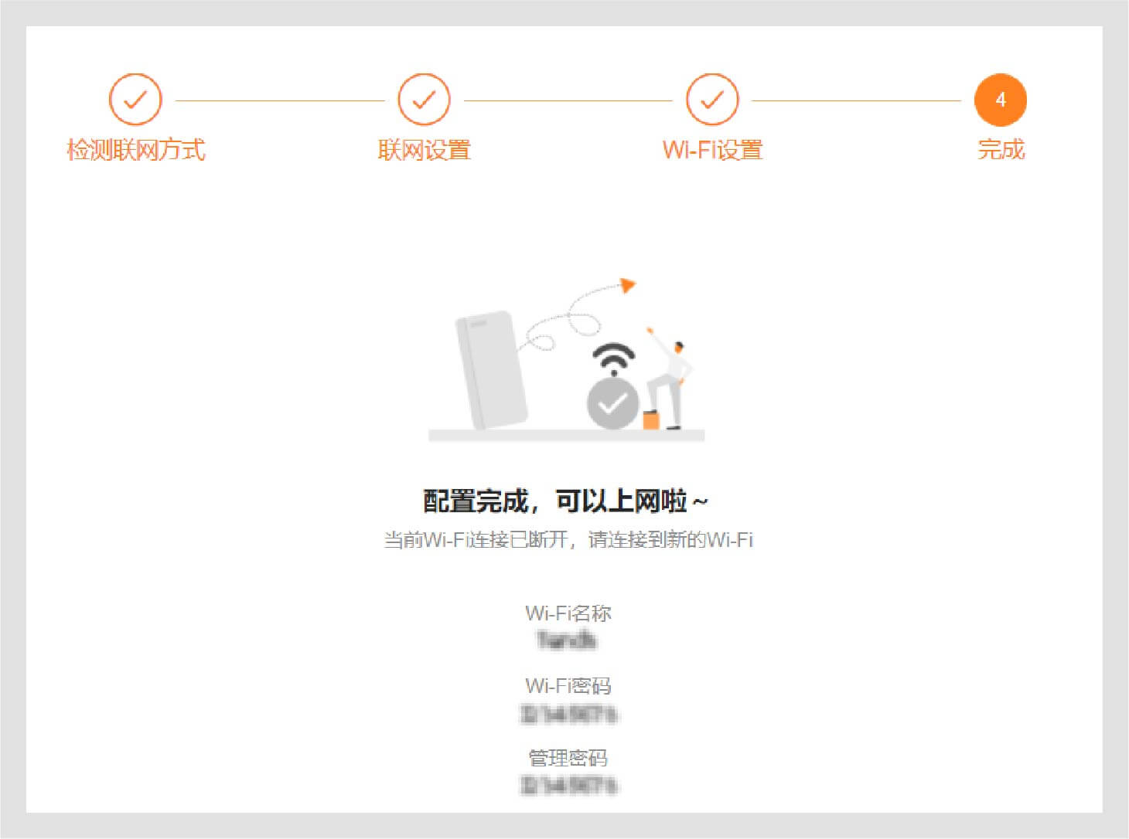

* **无线设备上网：**连接路由器新的Wi-Fi（2.4GHz Wi-Fi名称/密码：见配置完成页提示；5GHz Wi-Fi名称：2.4GHz Wi-Fi名称_5G；5GHz Wi-Fi密码：与2.4GHz Wi-Fi密码相同）即可。
* **有线设备上网：**用网线将设备连接到路由器的LAN口即可。

#### 提示

#### 若不能上网，请参考常见问题解决。

#### 若您是通过Tenda WiFi App设置上网，且您想远程管理网络，请点击App主页的  ，登录账号。

#### 指示灯/接口/按钮说明

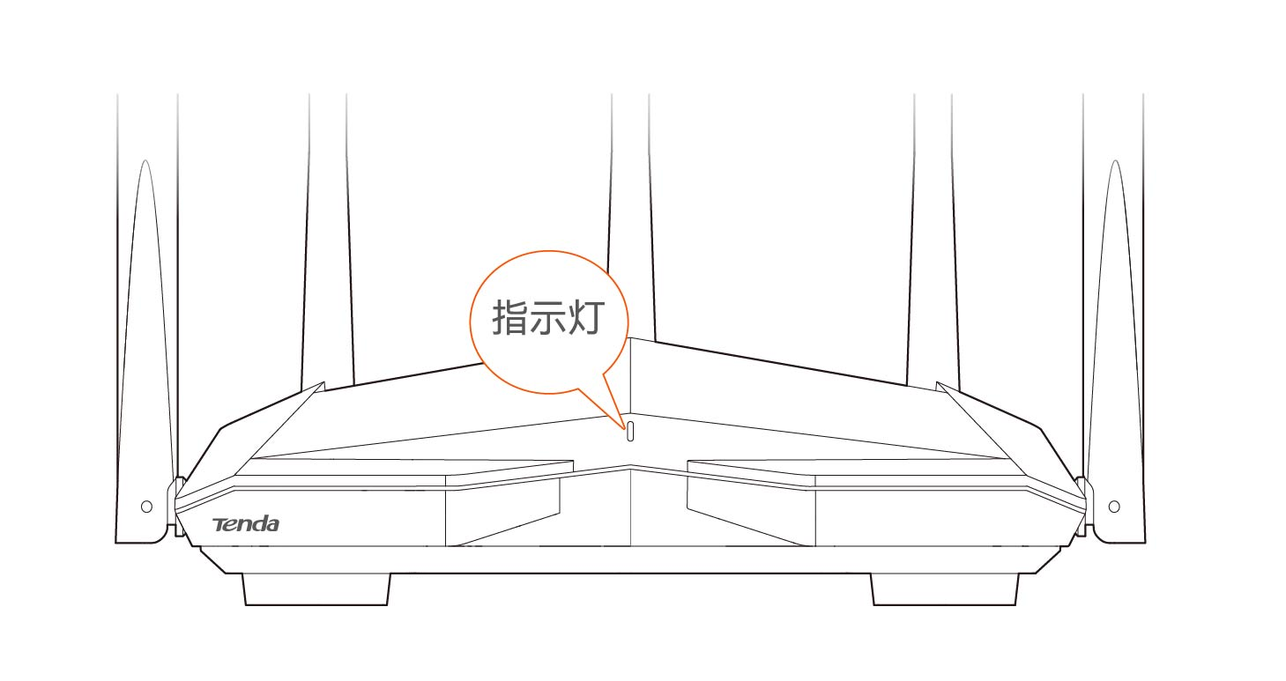

|  |  |  |  |
| --- | --- | --- | --- |
| 指示灯 | 指示情景 | 状态 | 说明 |
| 指示灯 | 启动 | 绿色长亮 | 系统正在启动 |
| 联网 | 绿色长亮 | 联网成功 |
| 绿色慢闪 | 未设置，未联网 |
| 红色慢闪 | 设置完成，但联网失败 |
| 橙色慢闪 | 设置完成，但WAN口未检测到网线 |
| WPS | 绿色快闪 | 进入WPS协商状态（有效期为2分钟） |
| 插拔网线 | 绿色快闪3秒 | 网口有设备接入，或有设备移除 |
| 宽带迁移 | 绿色快闪8秒 | 宽带账号密码迁移成功 |
| 恢复出厂设置 | 橙色快闪 | 开始恢复出厂设置 |

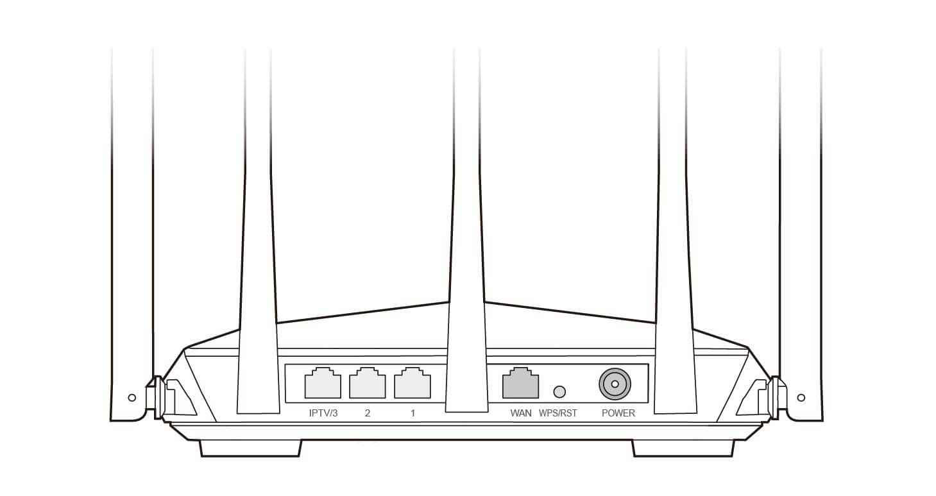

| 接口/按钮 | 说明 |
| --- | --- |
| IPTV/3 | 内网（LAN）接口、IPTV口复用，默认为内网接口。10/100Mbps自适应。路由器启用IPTV功能后，仅作为IPTV口连接机顶盒。 |
| 1、2 | 内网接口。10/100Mbps自适应。连接电脑、交换机、游戏机等。 |
| WAN | 互联网接口。10/100Mbps自适应。用于连接光猫、DSL猫、有线电视猫或宽带网口。 |
| WPS/RST | WPS、RST复用按钮。作为WPS按钮：按一下，指示灯绿色快闪，路由器进入WPS协商状态。2分钟内，客户端可以通过WPS-PBC方式便捷地连接到路由器的无线网络，无需输入Wi-Fi密码。作为RST按钮：确认路由器启动完成后，按住此按钮约8秒，当指示灯橙色快闪时松开，路由器将会恢复出厂设置。 |
| POWER | 电源接口。请使用包装盒内的电源适配器给路由器通电。 |

#### 安全信息

在使用和操作本设备前，请阅读并遵守以下注意事项，以确保设备性能稳定，并避免出现危险或非法情况。

* 采用桌面安装时，需将设备放置于平稳的表面。
* 如果采用壁挂安装，需自备2颗膨胀螺管和2颗螺钉。推荐规格——膨胀螺管：高6.6mm，内径2.4mm，长度26.4mm；螺钉：PA3*14mm，头径5.2mm。
* 工作环境：温度：0℃~40℃；湿度：（10~90）%RH，无凝结；存储环境：温度：-40℃~70℃；湿度：（5~90）%RH，无凝结。
* 请使用包装配套的电源适配器。
* 电源插头作为断开电源的装置。
* 电源插座应安装在设备附近并易于触及。
* 确保设备远离水、火、强电场、强磁场、易燃易爆物品。
* 雷雨天气或长期不用时，请拔下本设备电源及所有线缆。
* 若电源插头或电源线已损坏，请勿继续使用。
* 若设备出现冒烟、异响、有异味等异常现象，请立刻停止使用并断开电源，拔出连接在设备上的所有线缆，并联系售后。

请勿擅自拆卸或改装本设备及配件，否则该设备及配件将不予保修，也可能发生危险。